PHASE DE REFERENCE – Fiche 2 : Projet de l’élève Nom : ………………………………………………….. Prénom : …………………………………………………..

En classe, je choisis la couleur de mon parcours : …………………………………………………………
Je choisis 4 actions que je sais faire sans me mettre en danger.
entrer | se déplacer | s’immerger | flotter

A la piscine, je réalise mon parcours. Je note mes réussites.
 | Essai 1 | Essai 2 | Essai 3 | Essai 4 | Essai 5
Parcours réussi ? Je coche
Actions enchainées ? J’entoure | OUI / NON | OUI / NON | OUI / NON | OUI / NON | OUI / NON

Entrer
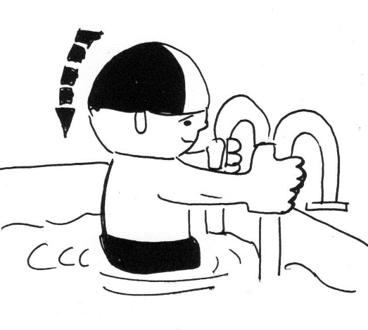 | 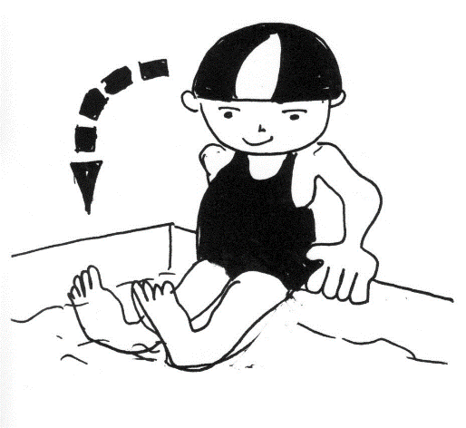 | 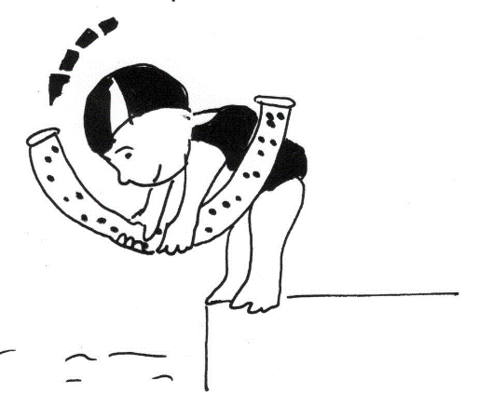
J’entre par l’échelle. | J’entre par le bord. | Je saute avec une frite.

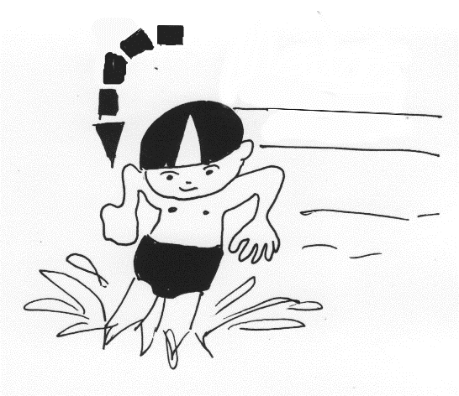 | 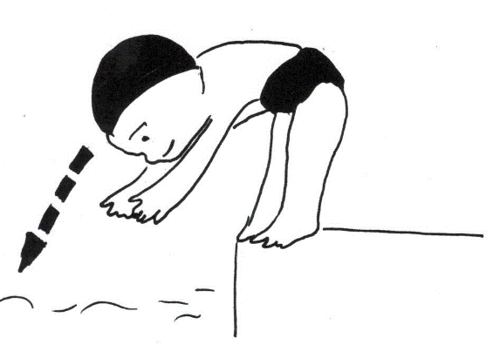
Je saute sans frite. | Je plonge.

S’ilmmerger
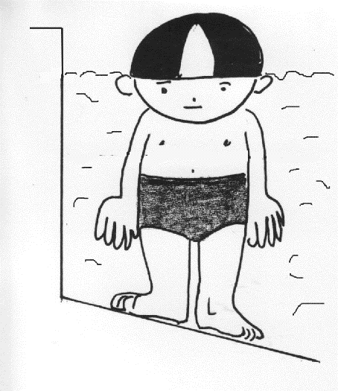  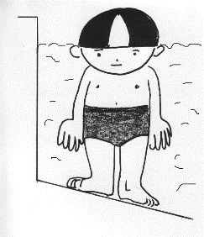 | 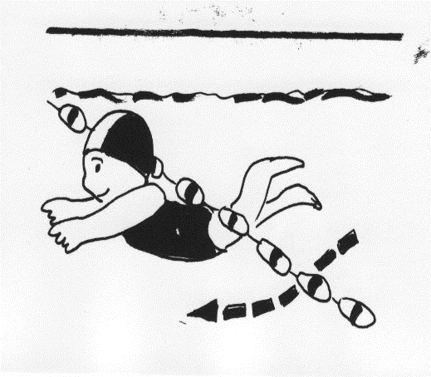 | 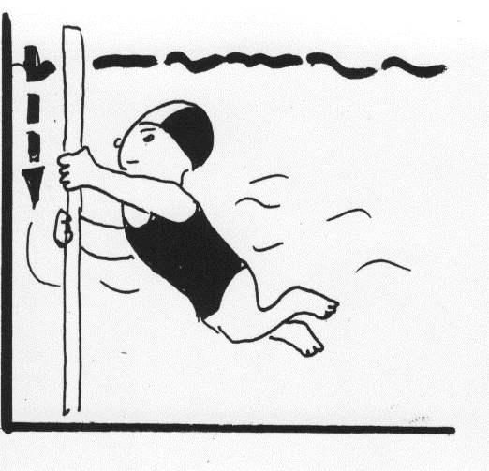
J’immerge mon visage. | Je passe sous un objet posé sur l’eau (ligne d’eau, barre, cerceau). | Je descends sous l’eau avec la perche.
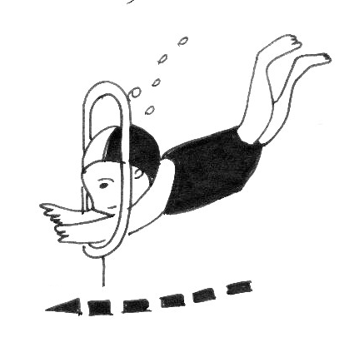 | 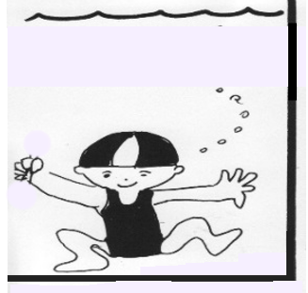
Je passe dans un cerceau immergé. | Je vais au fond de la piscine sans aide.

Flotter
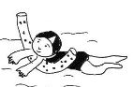  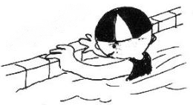 | 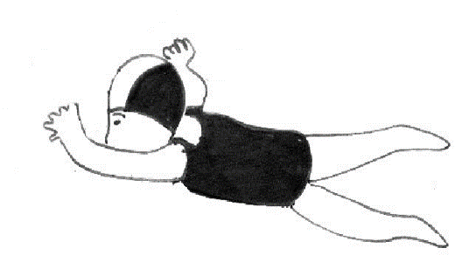 | 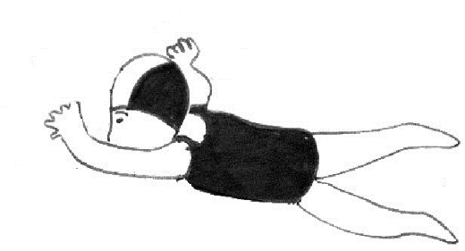  1...2...3...4...5….. !
Je flotte avec aide. | Je flotte sur le ventre sans aide. | Je flotte sur le ventre pendant au moins 5 s.

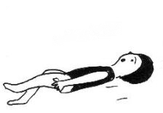 | 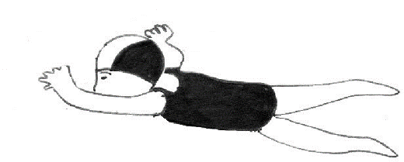  et
Je flotte sur le dos sans aide. | Je flotte sur le ventre puis sur le dos.

Se déplacer
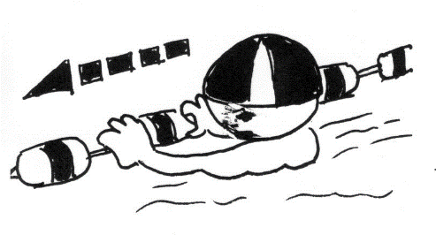  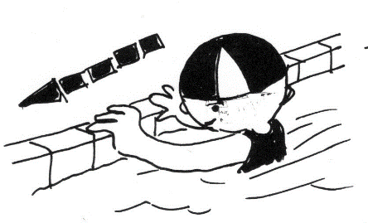 | 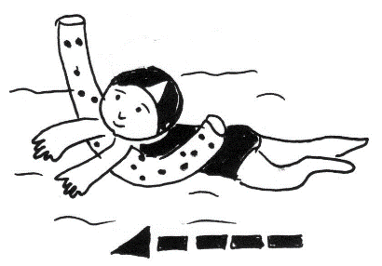  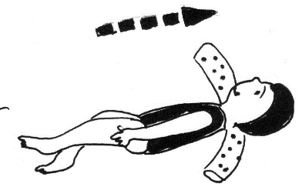 | 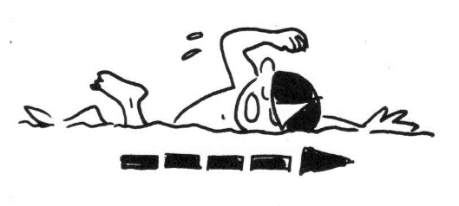
Je me déplace avec aide (bord, ligne). | Je me déplace avec une frite. | Je me déplace sur le ventre sans aide.

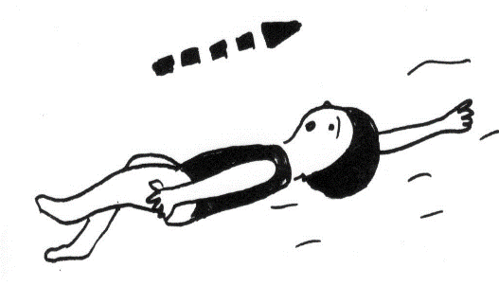 | 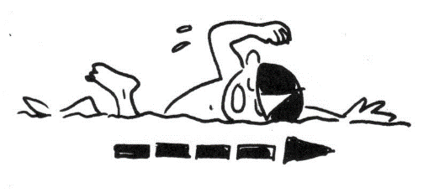  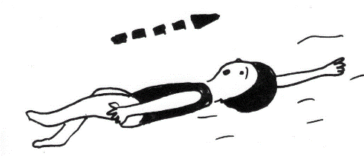
Je me déplace sur le dos sans aide. | Je me déplace sur le ventre et sur le dos.

